NHỮNG CÂU CHUYỆN HÀI
PHẦN TIẾNG VIỆT (1): CÂU HỎI TU TỪ

I. MỤC TIÊU DẠY HỌC

1. Năng lực:
a/ Năng lực chung:
- Rèn luyện và phát triển năng lực tự học, tự chủ: Tự chủ hoàn thành các nhiệm vụ học tập, đọc thêm các văn bản cùng thể loại khác
- Rèn luyện và phát triển năng lực giao tiếp, giải quyết vấn đề và hợp tác: Tích cực hoạt động nhóm và hoàn thành nhiệm vụ
b/ Năng lực chuyên biệt: Phát triển năng lực ngôn ngữ:
- Nêu được khái niệm, tác dụng của câu hỏi tu từ
- Nhận biết được câu hỏi tu từ, phân biệt được câu hỏi tu từ với câu hỏi thông thường
- Chỉ ra và nêu được tác dụng của câu hỏi tu từ trong tác phẩm văn học và trong giao tiếp hàng ngày
- Vận dụng được câu hỏi tu từ trong tạo lập văn bản và giao tiếp
2. Phẩm chất:
- Thêm yêu tiếng Việt và có ý thức giữ gìn sự trong sáng của tiếng Việt
- Giữ gìn sự nhã nhặn, lịch sự và văn minh trong giao tiếp hàng ngày
II. THIẾT BỊ DẠY HỌC VÀ HỌC LIỆU
  - Thiết bị dạy học: máy chiếu, bút trình chiếu, micro, bảng, phấn.
  - Học liệu: Phiếu học tập, Note, Giáo án word và Powerpoint

III. TIẾN TRÌNH DẠY HỌC
GV tổ chức cho HS tìm hiểu kiến thức bài học thông qua trò chơi “Đường lên đỉnh Olympia” (Chiếu video chương trình = Slide 1)

Hoạt động 1. MỞ ĐẦU (5p)

a. Mục tiêu: Tạo sự hứng thú cho học sinh + Định hướng vào bài mới
b. Nội dung: HS tham gia hoạt động «Nghe nhạc, tìm câu»
c. Sản phẩm: Câu trả lời của HS
d. Tổ chức hoạt động

Chuyển giao nhiệm vụ | Đầu tiên, chúng ta sẽ cùng nhau đi vào Vòng 1 : Khởi động  - GV tổ chức cho HS tham gia hoạt động «Nghe nhạc tìm câu»  + Nghe bài hát và tìm những câu hát là câu hỏi? Cho biết mục đích của câu hỏi đó có nhằm để hỏi không?  + Mỗi phần đúng sẽ được + 10 điểm cho nhóm  - Lưu ý: GV có thể cho Hs nghe 2 lần  - Link bài hát: https://www.youtube.com/watch?v=J0iXvMNAfrE
Thực hiện nhiệm vụ | - HS nghe và viết nhanh ra nháp  - Trao đổi đáp án với bạn cùng bàn
Báo cáo thảo luận | - HS trình bày trước lớp ý kiến của mình.  - Dự kiến sản phẩm:  + Có hạt bụi nào rơi trên bục giảng?  + Có hạt bụi nào vương trên tóc thầy?  + Mai sau lớn nên người, làm sao có thể nào quên?  3 câu hỏi không nhằm mục đích để hỏi (không cần người nghe trả lời)
Đánh giá kết quả | - Học sinh nhận xét, bổ sung, đánh giá  - Giáo viên nhận xét, đánh giá, chốt điểm các nhóm  - GV vào bài: Trong bài hát vừa rồi, các em cũng đã tìm ra được 3 câu hỏi với các từ để hỏi “nào”, “làm sao” và dấu chấm hỏi cuối câu. Tuy nhiên có 1 điều đặc biệt là những câu hỏi đó lại không nhằm mục đích để hỏi. Thực tế trong giao tiếp và văn học, các em gặp rất nhiều kiểu câu này, và nó được gọi là câu hỏi tu từ. Vậy câu hỏi tu từ có tác dụng gì mà lại được sử dụng phổ biến vậy, mình cùng đi tìm hiểu trong bài học ngày hôm nay nhé!

Hoạt động 2: HÌNH THÀNH KIẾN THỨC

a. Mục tiêu: Phát triển năng lực ngôn ngữ:
- Nêu được khái niệm, tác dụng của câu hỏi tu từ
- Nhận biết được câu hỏi tu từ, phân biệt được câu hỏi tu từ với câu hỏi thông thường
- Chỉ ra và nêu được tác dụng của câu hỏi tu từ trong tác phẩm văn học
b. Nội dung: HS hoàn thiện PHT qua phần “Vượt chướng ngại vật” + Bài tập nhanh
c. Sản phẩm: Câu trả lời miệng và ở trong PHT của HS
d. Tổ chức hoạt động

Chuyển giao nhiệm vụ | Sau khi kết thúc Vòng 1: Khởi động, chúng ta sẽ cùng nhau đi vào Vòng thứ 2 : Vượt chướng ngại vật nhé!  (1) GV tổ chức cho nhóm HS vượt chướng ngại vật qua PHT  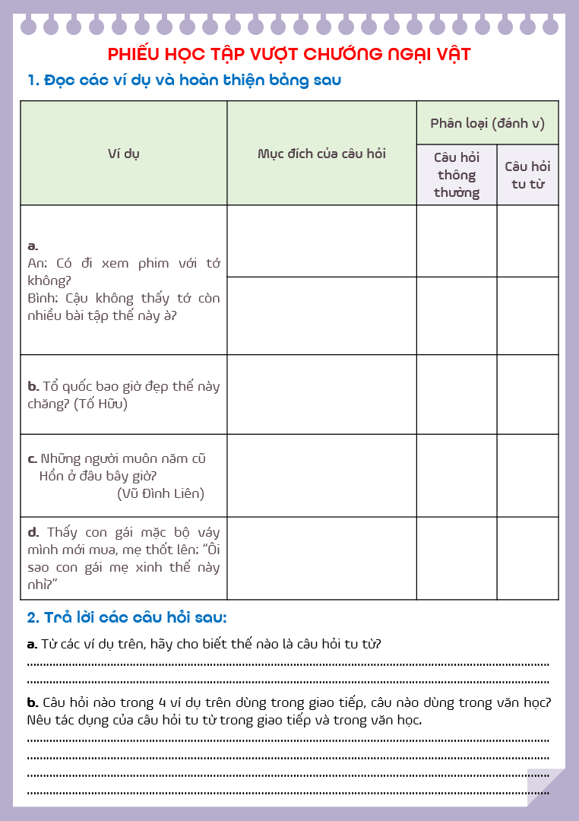  (2) GV tổ chức cho HS làm Bài tập nhanh:  Trước khi đi vào Vòng 3, chúng mình cùng hoàn thiện 1 bài tập nhanh để xem mình đã nắm rõ kiến thức chưa nhé! Các em hãy cho cô biết: Những câu hỏi trong đoạn sau có là câu hỏi tu từ không? Vì sao?  “ Ơi ơi người con gái xoã tóc bên cửa sổ! Em yêu mùa xuân có phải vì nghe thấy rạo rực nhựa sống trong cành mai, gốc đào, chồi mận ở ngoài vườn? Chàng trai kia yêu mùa xuân phải chăng là tại lúc đôi mùa giao tiễn nhau, chàng tưởng như nghe thấy đồi núi chuyển mình, sông hồ rung động trong cuộc đổi thay của cuộc đời? Mà người thiếu phụ nọ ở chân trời góc biển yêu mùa xuân có phải là vì đấy là mùa xanh lên hi vọng được trở về nơi bến đợi sông chờ để ngâm lại khúc bạc đầu với người ra đi chưa biết ngày nào trở lại?”
Thực hiện nhiệm vụ | (1) HS hoạt động nhóm, tiến hành ghép nối PHT số 1 + Lắng nghe phần phân biệt  (2) HS hoạt động nhóm, hoàn thiện PHT số 2
Báo cáo thảo luận | (1) và (2) Đại diện nhóm chia sẻ đáp án  - Dự kiến đáp án:  (1)  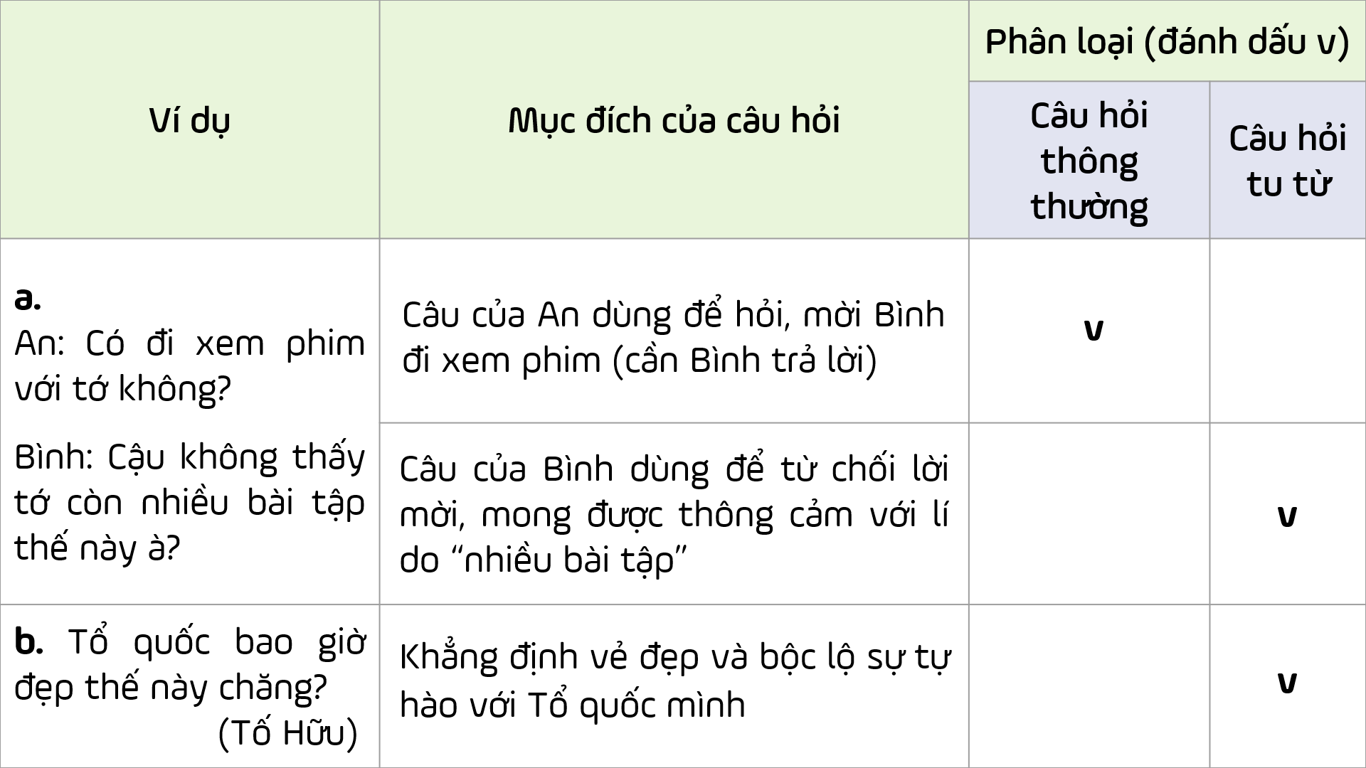  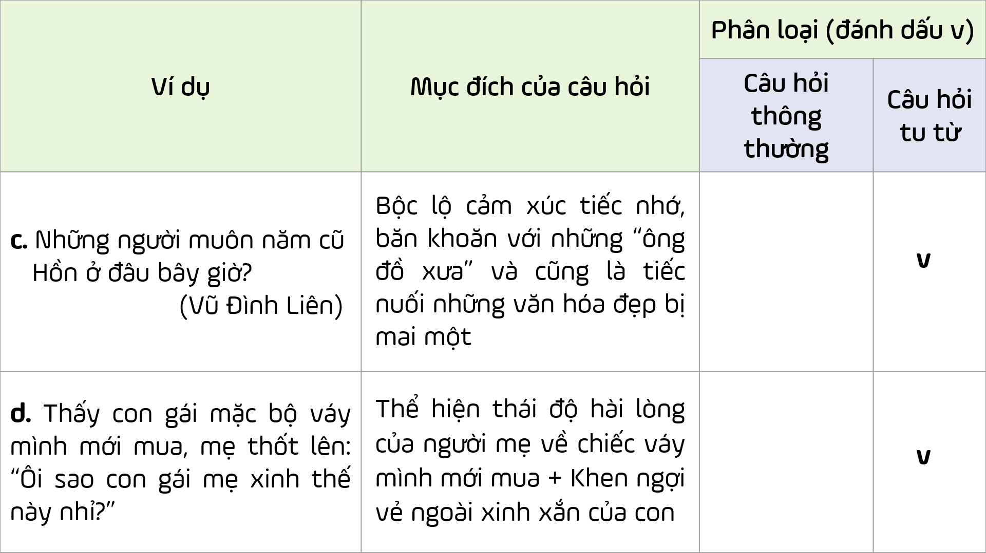  (2)  - Tất cả các câu hỏi trong đoạn văn đều là câu hỏi tu từ  - Lí do: Dù có hình thức của câu hỏi nhưng mục đích không phải để hỏi mà để khẳng định những lí do yêu mùa xuân  + Câu hỏi thứ nhất khẳng định lí do yêu mùa xuân của cô gái.  + Câu hỏi thứ hai khẳng định lí do yêu mùa xuân của chàng trai.  + Câu hỏi thứ ba khẳng định lí do yêu mùa xuân của người thiếu phụ.  - Câu hỏi tu từ vừa khẳng định vừa khởi gợi thêm những suy nghĩ, liên tưởng và cảm xúc khác khi mùa xuân về
Đánh giá kết quả | - Học sinh nhận xét, bổ sung, đánh giá  - Giáo viên nhận xét, đánh giá, chốt kiến thức trên slide
Dự kiến viết bảng | KHÁI NIỆM CÂU HỎI TU TỪ  * Câu hỏi tu từ là câu hỏi không dùng để hỏi mà để khẳng định, phủ định, bộc lộ cảm xúc, … (Dùng phổ biến hơn trong văn chương)  * Lưu ý: Các câu nghi vấn dùng để đề nghị, nhờ cậy, yêu cầu, xin thì không phải là câu hỏi tu từ (VD: Bạn nhặt giúp mình cái bút được không?)  TÁC DỤNG CỦA CÂU HỎI TU TỪ  * Trong giao tiếp: Câu hỏi tu từ thu hút sự chú ý của người nghe, giúp lời nói uyển chuyển, giàu sắc thái biểu cảm.  * Trong văn học: Câu hỏi tu từ làm tăng sắc thái biểu cảm, gợi ra nhiều ý nghĩa, tạo hiệu quả thẩm mĩ cho văn bản.

Hoạt động 3 + 4: LUYỆN TẬP, VẬN DỤNG
a. Mục tiêu:
- Nhận biết được câu hỏi tu từ, phân biệt được câu hỏi tu từ với câu hỏi thông thường
- Chỉ ra và nêu được tác dụng của câu hỏi tu từ trong tác phẩm văn học và trong giao tiếp hàng ngày
- Vận dụng được câu hỏi tu từ trong tạo lập văn bản và giao tiếp
b. Nội dung: HS trả lời các bài tập trong sách giáo khoa qua hoạt động bốc thăm ở phần “Tăng tốc” và “Về đích”
c. Sản phẩm: Phần bốc thăm và trả lời của học sinh
d. Tổ chức thực hiện:

Chuyển giao nhiệm vụ | (1) Sau khi đã vượt qua chướng ngại vật để tìm hiểu về những kiến thức quan trọng, chúng ta sẽ cùng nhau chuyển qua Vòng thi tiếp theo là Vòng 3: Tăng tốc, trong vòng này, cô sẽ có 2 thẻ câu hỏi cho 4 nhóm cùng bốc, tức là sẽ có 2 cặp nhóm bốc thẻ giống nhau, điều này sẽ thuận tiện cho việc trình bày và nhận xét, các nhóm cùng lên bốc và hoàn thiện trong 5 phút nhé!  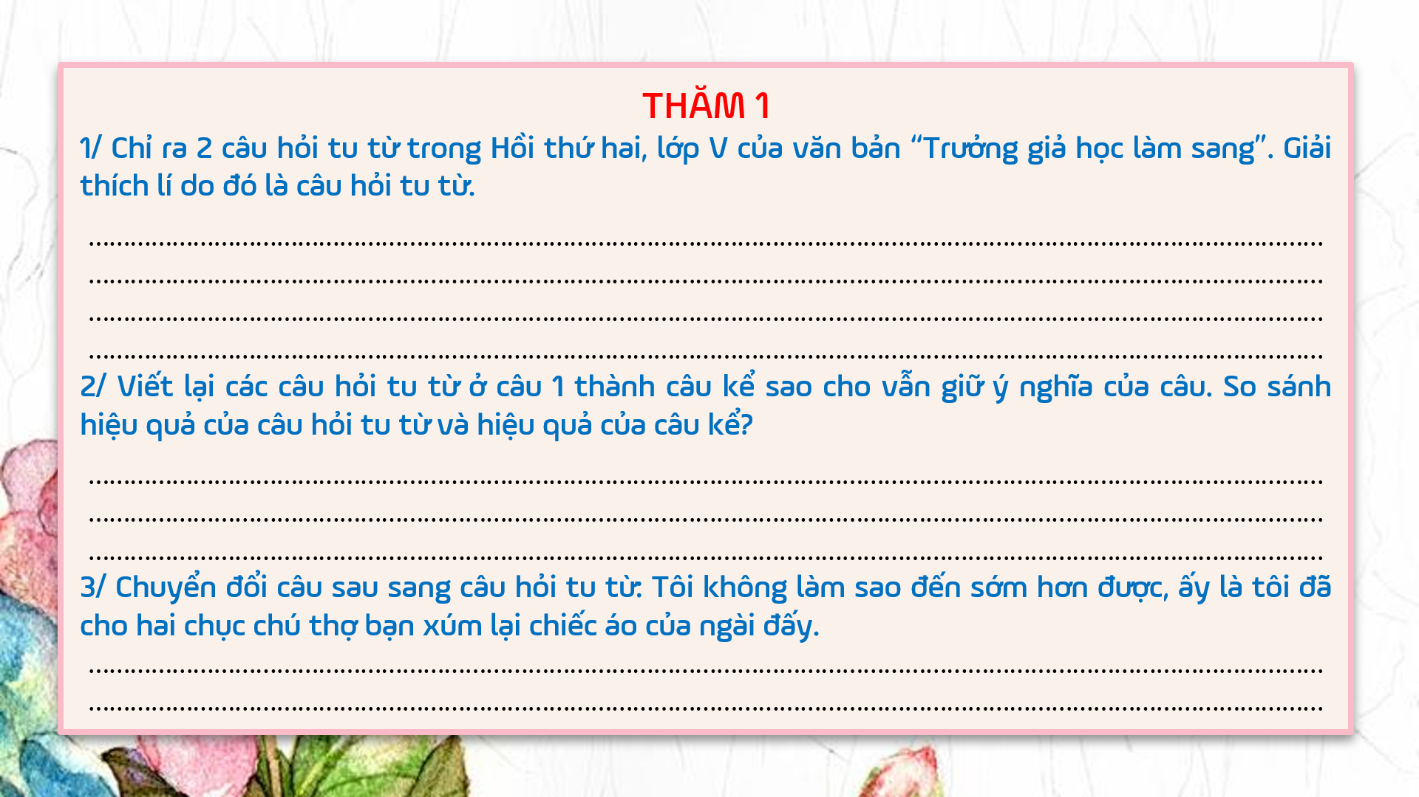  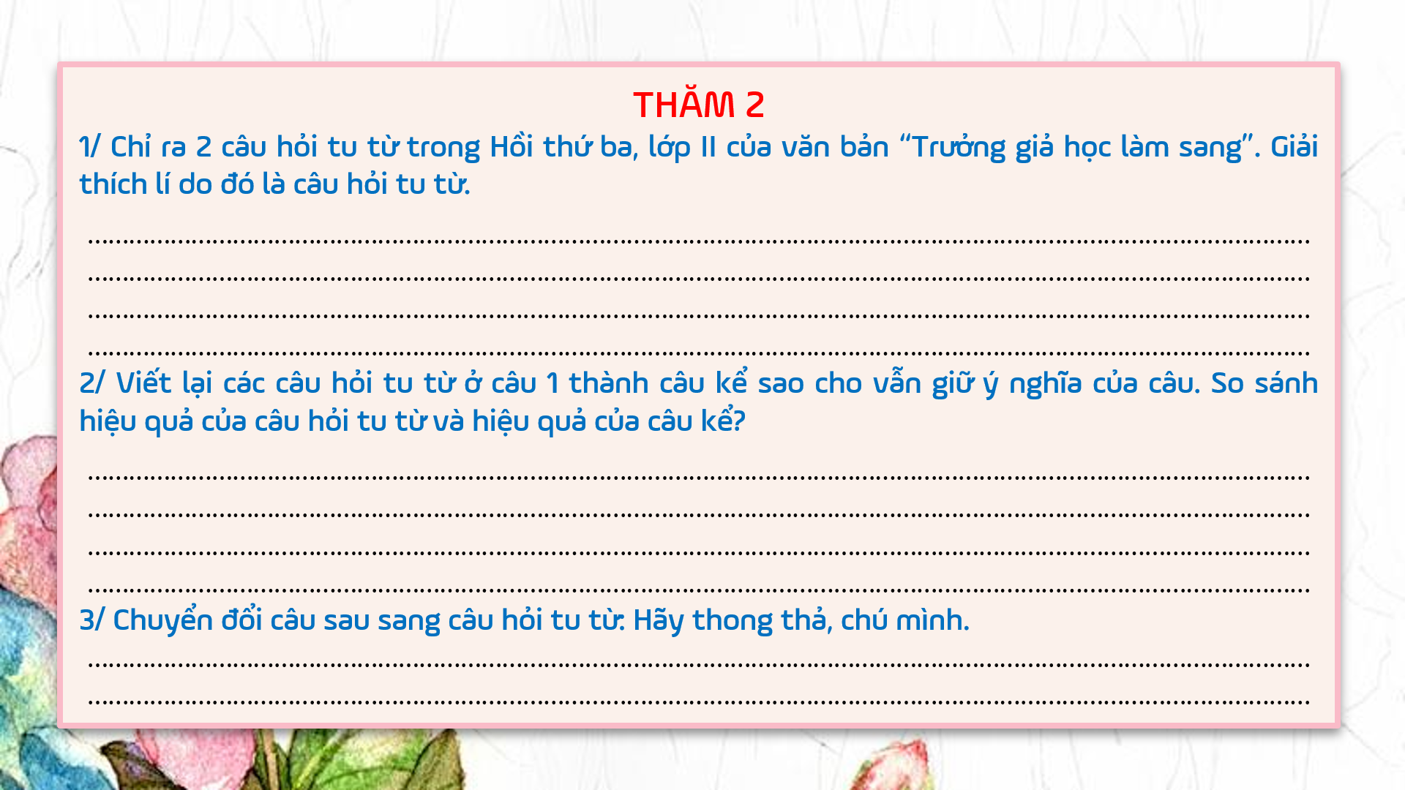  (2) Nhanh quá, vòng cuối cùng đã đến rồi, không biết nhóm nào là nhóm chiến thắng đây, mình cùng vào ngay vòng 4: Về đích để tìm câu trả lời nha  Đặt câu hỏi tu từ với các tình huống cho trước:  a. Bày tỏ cảm xúc khi nhận được món quà từ người thân.  b. Bày tỏ suy nghĩ về một nhân vật trong tác phẩm văn học
Thực hiện nhiệm vụ | - HS ngồi quây theo nhóm để tham gia trò chơi  - Viết đáp án vào mật thư
Báo cáo thảo luận | - HS chia sẻ đáp án , Gv chốt và chữa  - Dự kiến đáp án:  (1) VÒNG 3: TĂNG TỐC  THĂM 1  1. Câu hỏi tu từ “Đâu có là thế nào?” không dùng để hỏi mà để khẳng định đôi giày làm ông Giuốc-đanh đau chân  Câu hỏi tu từ “Lại còn phải bảo cái đó à?” không dùng để hỏi mà để bộc lộ thái độ ngạc nhiên, trách cứ phó may vì đã yêu cầu dặn trước 1 việc hiển nhiên  2. Đâu có là thế nào? Bác nói thế là sai vì tôi thấy đau chân thật  Lại còn phải bảo cái đó à? Điều hiển nhiên như thế thì không cần bảo trước.  Thay câu hỏi tu từ bằng câu kể đã làm mất đi sắc thái biểu cảm, chưa thể hiện rõ cảm xúc, thái độ của nhân vật  3. Tôi không làm sao đến sớm hơn được, ấy là tôi đã cho hai chục chú thợ bạn xúm lại chiếc áo của ngài đấy. Tôi đã cho hai chục chú thợ bạn xúm lại chiếc áo của ngài, làm sao mà tôi có thể đến sớm hơn được?  THĂM 2  1. Câu hỏi tu từ “Cái con mất dạy này, làm cái trò gì thế?” dùng để bộc lộ cảm xúc bực bội, phẫn nộ của Giuốc-đanh trước sự cười nhạo của cô hầu  Câu hỏi tu từ “Con ranh con, lạ chưa kìa? Mày trêu tao đấy hẳn?” dùng để bộc lộ thái độ ngạc nhiên, bực bội và có ý cảnh báo, dọa nạt cô hầu  2. Cái con mất dạy này, làm cái trò gì thế? Mày đừng làm cái trò quái đản ấy trước mặt tao.  Con ranh con, lạ chưa kìa? Mày trêu tao đấy hẳn? Ông đang rất bực khi thấy thái độ trêu chọc của mày đấy nhé.  Thay câu hỏi tu từ bằng câu kể đã làm mất đi sắc thái biểu cảm, chưa thể hiện rõ cảm xúc, thái độ của nhân vật  3. Hãy thong thả, chú mình. Hãy thong thả, chú mình việc gì mà phải vội thế?  (2) VÒNG 4: VỀ ĐÍCH  a.  Anh có biết đây là món quà con rất thích và trân trọng không ?  Ôi con biết nói gì để cảm ơn mẹ về món quà này đây?  Món quà này là dành cho chị sao?  b.  Hưng đạo vương Trần Quốc Tuấn phải chăng là vị tướng tài mà bao người cảm phục?  Đọc xong câu chuyện này, ai có thể không đồng cảm với cô bé bán diêm?
Đánh giá kết quả | - Học sinh nhận xét, bổ sung, đánh giá  - Giáo viên nhận xét, đánh giá, chốt điểm và trao thưởng cho nhóm chiến thắng

